Министерство науки и высшего образования Российской Федерации

Федеральное государственное автономное образовательное учреждение высшего образования

**«Пермский национальный исследовательский политехнический университет»**

Электротехнический факультет

Кафедра «Информационные технологии и автоматизированные системы» направление подготовки: 09.03.04 – «Программная инженерия»

**Лабораторная работа №2.**

Тема: «Сумма элементов последовательности»

Выполнил

Студент группы

РИС-24-3б

Тверитинов Д.А.

Проверил

Доцент кафедры

ИТАС

Полякова О.А.

**Постановка задачи.**

Задача: Найти сумму последовательности используя рекурсию.

Последовательность: 

**Блок-схема.**

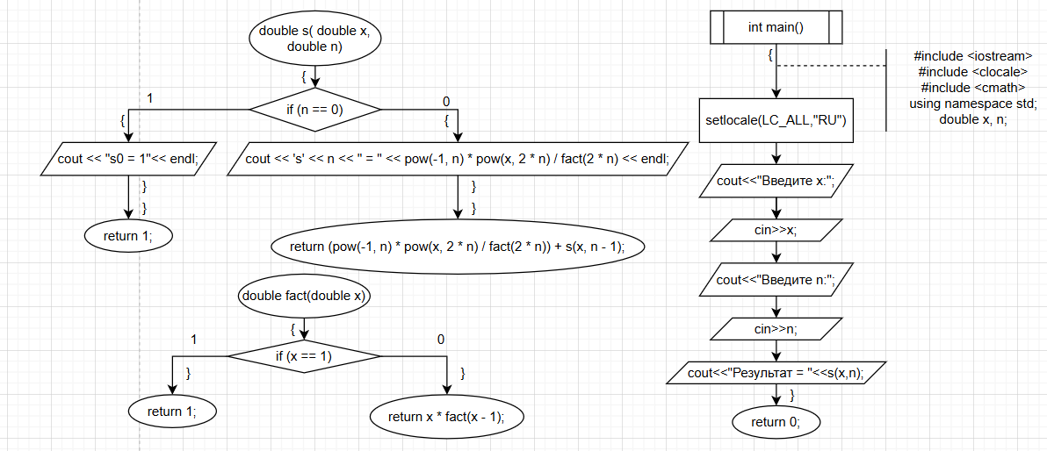

**Алгоритм решения.**

Рассмотрим как будет работать функция fact(x):

fact(3) = 3 * fact(2) = 3 * 2 = 6

fact(2) = 2* fact(1) = 2 * 1 = 2

fact(1) = 1.

Также рассмотрим как работает функция s(x, n):

s(2,3) = -0.0888889 + s(2, 2) = -0.0888889 – 0.333333 = -0.422222

s(2,2) = 0.666667 + s(2, 1) = 0.666667 - 1 = -0.333333

s(2,1) = -2 + s(2,0) = -2 + 1 = -1

s(2,0) = 1

**Программа.**

#include <iostream>

#include <cmath>

#include <clocale>

using namespace std;

double fact(double x)

{

if (x == 1)

return 1;

else

return x * fact(x - 1);

}

double s(double x, double n)

{

if (n == 0)

{

cout << "s0 = 1" << endl;

return 1;

}

else

{

cout << 's' << n << " = " << pow(-1, n) * pow(x, 2 * n) / fact(2 * n) << endl;

return (pow(-1, n) * pow(x, 2 * n) / fact(2 * n)) + s(x, n - 1);

}

}

int main()

{

setlocale(LC_ALL, "RU");

double x, n;

cout << "Введите x:";

cin >> x;

cout << "Введите n:";

cin >> n;

cout << "Результат = " << s(x, n);

return 0;

}

**Результат выполнения программы.**

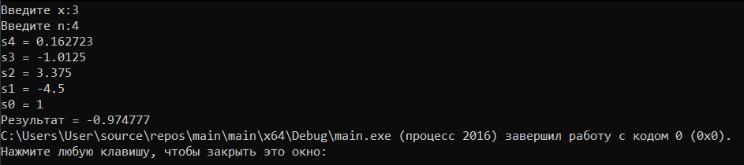

Github: https://github.com/Tverdmitriy